深圳市欣华天科技有限公司

承认书
APPROVALSHEET

客户（CUSTOMER）：
品名（PART NAME）： WiFi6无线网卡
客户编号（CODE NO）： AX1805
型号（CMODE NO）：
版本号（Ver.） ： A1

供应方签字

业务 | 品管 | 工程

需求方签字

承认者 | 审核 | 核准

深圳市欣华天科技有限公司

目录
1. 基本参数..................................................................................................................................3
2. 产品描述..................................................................................................................................4
3. 功能特点：..............................................................................................................................4
4. 基本性能检测与要求.............................................................................................................5
5. 产品尺寸：..............................................................................................................................5

版本号 | 日期 | 版本更新记录 | 核准
 | 2025年8月22日 | 初版

公司：深圳市欣华天科技有限公司
地址：深圳市光明新区光明街道百花洞第一工业园大鸿科技园B栋三楼
电话：0755-83740554

深圳市欣华天科技有限公司

序 言
本产品承认书经由我司工程部门起草,经我司与客户签准<<产品承认书>>和样品后,方可进行量产,并以此作双方检测之依据.
. 1. 基本参数
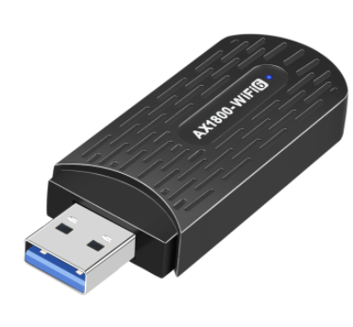 | 商品名称： | WiFi6无线网卡
 | 产品型号： | AX1805
 | 包装尺寸： | 12*9*1.8cm
 | 全套重量： | 52g
 | 产品颜色： | 黑色
 | 产品特色： | 免驱动（即插即用）
 | 产品材质： | ABS塑料+金属USB头
 | 产品芯片： | ZTOP ZT7612U
 | 额定电压： | DC 5V
 | 接口类型： | USB3.0
 | 传输速率： | 1800M
 | 操作系统： | Windows 7/10/11
 | 工作频率： | 2.412~2484GHz/5.15~5.825GHz
 | 无线安全支持： | WPA3
 | 工作/存储温度： | -5℃~~55℃/ -10℃~~65℃
 | 工作/存储湿度： | 40%~~60%/30~75%
 | 特点： | 1、1800Mbps高速传输  2、USB3.0接口  3、免驱动，即插即用  4、支持WPA3加密格式

深圳市欣华天科技有限公司

2. 产品描述：
AX1805M无线USB网卡适用于台式PC机等设备进行无线连接，可以提供方便、快捷的无线上网方式。 该网卡支持自动检测功能，能够自动调整速率 。
遵循 IEEE 802.11a、IEEE 802.11b、IEEE 802.11g、IEEE 802.11n、IEEE 802.11ac.IEEE 802.1ax等标准；
无线传输速率：2.4G 频段可高达573.5Mbps,5G频段可高达1.2Gbps支持 WPA、WPA2 安全机制，支持 TKIP、WEP、WPA2、WPA3 加密，能够为无线网络连接提供安全保障。
PS:体验高速需搭配WIFI6路由器使用

3. 功能特点：
- 1800Mbps高速网络传输速率
- 2.4G & 5.8G双频自由切换
- USB3.0接口稳定供电
- 支持最新WiFi6标准 IEEE802.11ax协议
- 免驱动，即插即用，兼容Win7/10/11主流操作系统
- 支持WPA3加密格式，上网更安全
- 支持MU-MIMO多设备连接，提高网络效率
- 支持WiFi接收，AP热点发射
- 背面散热孔设计，有效降低芯片工作温度

深圳市欣华天科技有限公司
- 基本性能检测与要求
序号 | 项 目 | 方 法 | 要 求
1 | 外观 | 日光下,垂直 30CM,目视 3S | 商品外表面应平整，清洁，无机械损伤，触点无绣蚀
2 | 功能测试 | 1. 将适配器插入普通 PC 电脑（以 WIN10 为例）  2. 安装内置驱动，驱动安装成功后添加网络，连接网络  3. 移动设备，并观察联网状态，测试距离 | 1产品蓝灯亮，电脑显示驱动  2能成功连接网卡，网络连接质量80%  3连网距离，距离 20 米
3 | 称重 | 使用电子称称重 | 误差不超 0.1g
- 产品尺寸：
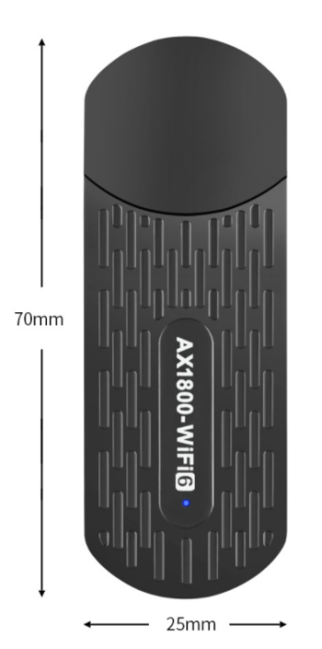 | 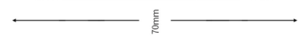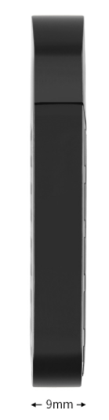
正面图(±1mm) | 侧面图(±0.5mm)

